**ZASOL: Konfiguracja port forwardingu w VirtualBox, PuTTY**

Czy jak mieć SSH do swojej maszyny wirtualnej

1. Wchodzimy w konfigurację maszyny -> Network -> Port Forwarding:

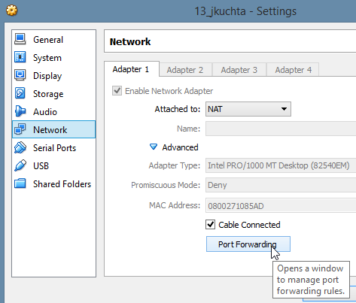

1. Klikamy zielony przycisk po prawej i wypełniamy jak niżej:

Protocol: TCP

Host IP: 127.0.0.1

Host Port: 22

Guest IP zostawiamy puste

Guest Port: 22

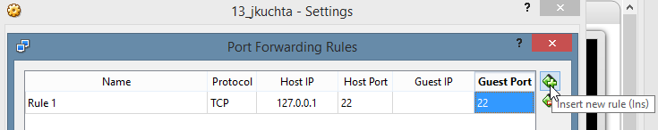

1. Ściągamy PuTTY; wchodzimy na <http://www.putty.org>
2. Klikamy w „You can download PuTTY **here**”:

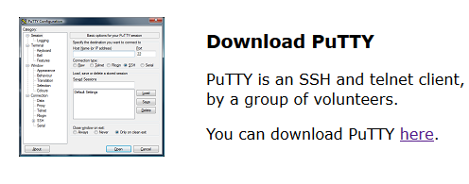

1. Ściągamy plik putty.exe:

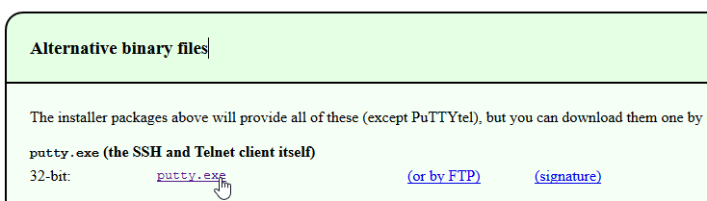

1. Uruchamiamy, wpisujemy adres i łączymy się przyciskiem „Open” na dole:

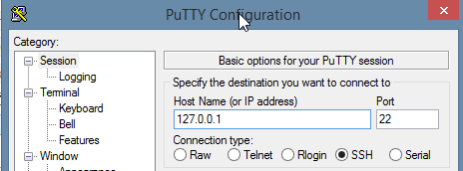

1. Logujemy się na naszą maszynę.

Nie działa? Upewnij się, że masz SSH na porcie 22 (/etc/ssh/sshd_config + restart sshd).